KW 45 Rheinstetten

Baum der Zuversicht und neuer Trinkwasserbrunnen eingeweiht
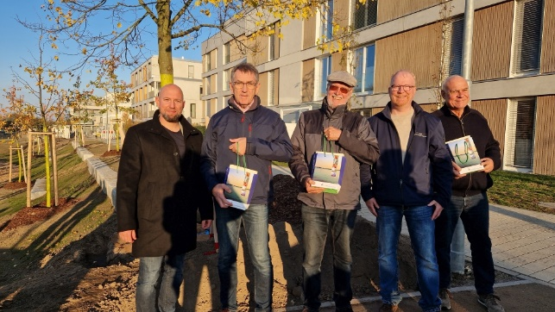
Mit der Pflanzung einer Winterlinde als Symbol der Zuversicht und der offiziellen Übergabe eines neuen Trinkwasserbrunnens wurde ein weiterer wichtiger Beitrag für die Lebensqualität in der Neuen Stadtmitte geschaffen. Die Winterlinde wird in den kommenden Jahrzehnten und Jahrhunderten wachsen und „hoffentlich noch unseren Kindern und Kindeskindern Schatten spenden“, so Bürgermeister Jürgen Deck bei der offiziellen Pflanzung am vergangenen Freitag im Grünen Band hinter dem Bürgerhaus.
BM Jürgen Deck, Hans Bodrogi (Vorstand Bürgerstiftung), Roland Helfer und Andreas Flik (Vorsitzende Luftsportmeinenschaft), Thomas Burkart (Gerüstbau Burkart), v.li.
Er betonte die Bedeutung der Maßnahme für das Stadtklima und die Gemeinschaft: „Solche Projekte sind ein wichtiger Schritt für alle Bürgerinnen und Bürger. Vor allem künftige Generationen werden davon profitieren.“ Der Baum, der später bis zu 30 Meter hoch werden kann, wird das Stadtbild prägen und einen wertvollen Beitrag zum Mikroklima leisten.
Besonderer Dank galt der Bürgerstiftung Rheinstetten sowie der Luftsportgemeinschaft, der Firma Burkart Gerüstbau und Hausarzt Dr. Philipp Hoffmanns für die Unterstützung. Mit dem neuen Trinkwasserbrunnen fördert die Bürgerstiftung bereits den dritten Brunnenstandort in der Stadt. Das kostenlose Trinkwasserangebot kommt Sportlerinnen und Sportlern, Kindern, Seniorinnen und Senioren sowie allen Besucherinnen und Besuchern zugute. Besonders erfreulich: Das Gesundheitsamt bescheinigt den Rheinstettener Brunnen eine vorbildliche Funktion und Qualität. Sie werden regelmäßig überprüft und zählen zu den bestfunktionierenden Anlagen im Landkreis.
Die Stadt Rheinstetten bedankt sich herzlich bei der Bürgerstiftung und allen Beteiligten für ihr Engagement und dieses wertvolle Geschenk für die Gemeinschaft.
Die Linde (Tilia)
Linden sind seit jeher bekannte Bäume an Dorfplätzen, in Parks, an Straßen und in Alleen. Ihre duftenden Blüten prägen den Frühsommer, sind bei Insekten beliebt und werden unter anderem für Heiltee und Honig genutzt. Ihre großen Blätter und ausladenden Kronen spenden reichlich Schatten. Linden galten als Sinnbild der Gerechtigkeit: Unter alten Dorflinden wurden Gerichte abgehalten, und sie waren Orte der Begegnung und des Feierns. In vielen alten Liedern werden sie besungen.
Die Winterlinde (Tilia cordata) gilt zugleich als hoffnungsvolle heimische Baumart in Zeiten des Klimawandels, da sie auch unter erschwerten Bedingungen gedeihen kann. Linden können mehrere hundert Jahre alt werden.
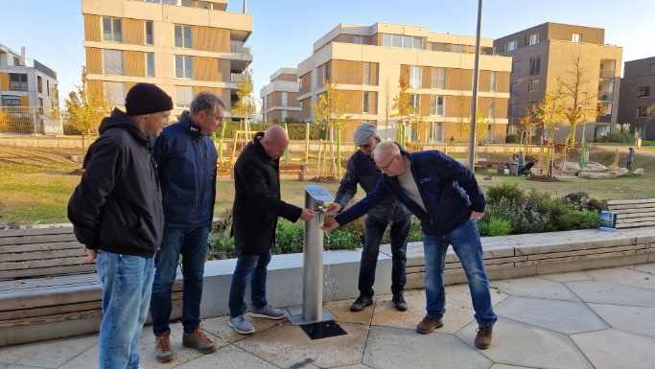
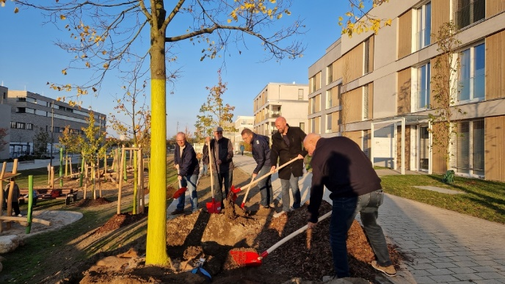
Gemeinsam wurde kräftig angepackt und der neue Trinkbrunnen ausprobiert (hier mit im Bild Markus Balzer, Abt. Tiefbau und Umwelt, Stadt Rheinstetten, li.)

